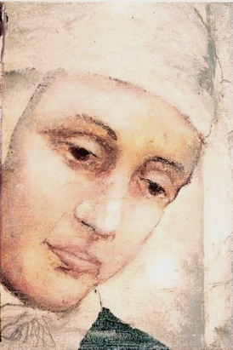
blah. Anna Kateřina Emmerichová
Anna Catharina Emmerich

Zpracoval: Jan Chlumský

9 února, připomínka
Postavení: stigmatizovaná mystička a vizionářka CSA
Úmrtí: 1824
Atributy: nemocná na lůžku, stigmata, ovázaná hlava, kříž

ŽIVOTOPIS
Pocházela z chudé rodiny v západním Německu. Ve 30 letech složila řeholní sliby v augustiniánském klášteře a po sekularizaci řádů žila v ústraní v Dülmenu, postižená paralýzou. Přes 10 let zakoušela na svém těle znaky "umučení našeho Pána Ježíše Krista", které kontemplovala, přijímala a viděla v nich nástroj spásy pro všechny. Zdrojem jejího života byla Eucharistie, a i přes své omezení dávala mnohým příklad, pro který otevírali svá srdce a odevzdávali se Kristu. Byla obdařena viděním života P. Marie a Pána Ježíše, která dle jejího vyprávění sepsal Clemens Brentano.
ÚVAHY PRO MEDITACI

UTRPENÍ OBĚTOVALA ZA OBRÁCENÍ HŘÍŠNÍKŮ A ZA DUŠE TRPÍCÍ V OČISTCI
Narodila se 8. 9. 1774 v německé vesnici Flamschen u Coesfeldu ve Westfálsku. Byla pátým dítětem ze třinácti a rodina byla chudá. Panovala v ní však zbožnost a po modlitbě pracovní zapojení všech schopných členů. Doma i na poli bylo práce hodně, proto Anna Kateřina chodívala do školy nejvýš 4 měsíce. Od útlého dětství mívala vize, které brala jako samozřejmost v domnění, že je mají i druhé děti.
Ve 12 letech začala chodit do služby na statek a doma se učila šít, aby mohla vydělávat jako švadlena. Byla vnímavá k potřebám těch, kteří trpěli nedostatkem a z lásky k Bohu se jim snažila pomáhat. Snadno rozeznávala, co je dobré a potřebné. Snila o řeholním životě a začala si na vstup do kláštera šetřit a zkoušela se s klariskami domluvit na co nejlevnější možnosti vstupu k nim. Ty jí slíbily přijetí, pokud se naučí hrát na varhany. Varhaník Söntgen z Coesfeldu jí začal dávat vyučovací hodiny, ale požadoval za to pomoc ve své početné a chudé rodině. Anna Kateřina ji neodmítla, ze všech sil pomáhala, dala i co měla ušetřené a pak odešla pracovat domů.
Touha po řeholním životě se jí splnila až ve 28 letech, kdy r. 1802 začala noviciát v augustiniánském klášteře na Agnetenbergu v Dülmenu. Po roce složila sliby. S ochotou konala jakékoli práce i ty, kterým se spolusestry bránily. To ostatním vyhovovalo, ale důslednost jejího života i Anniny duchovní dary, kterými je převyšovala, jim záhy začaly vadit a Annu Kateřinu nedokázaly pochopit. Ta trpěla jak pro jejich nedůvěru a podezřívání z pokrytectví, přerůstajících v nenávist, tak pro slabé zdraví.
V roce 1811 dopadl na všechny Napoleonův zájem na zavírání klášterů. Anně se po zavření kláštera podařilo najít pomoc a ochranu v Dülmenu v domě zpovědníka J. M. Lamberta. Anna Kateřina však byla od přestěhování nemocná a ve druhém roce ji postihla úplná paralýza. Do konce života pak již nevstala z lůžka a v době této choroby přijala milost stigmat, která jí viditelně sjednocovala s Ukřižovaným. Tato krvavá a bolestivá znamení se nejprve objevila na hlavě, kde se je snažila stále zakrývat. Později obdržela i ostatní stigmata a k jejímu utrpení se přidružilo další, a to vyšetřování, zda jsou pravá a nejde-li snad o podvod.
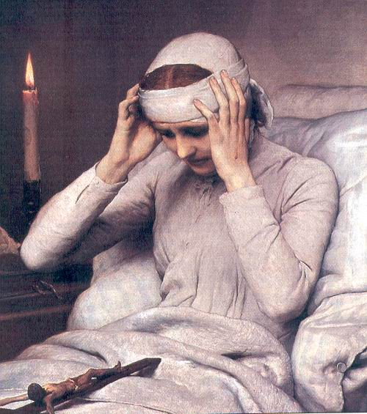
Tou dobou se u jejího lůžka střídali také mimořádní lidé. Dominikánský otec Limberg, dr. Franc Wesener, který změnil svůj postoj, i Clemens Brentano, německý básník a prozaik, který od roku 1818 denně přicházel zaznamenávat její vize.
Její život a pravost jejich zázračných znamení zkoumala biskupská komise. Generální vikář Overberg a tři lékaři provedli vyšetření. Dospěli k přesvědčení o její svatosti a pravosti jejich stigmat.
Anna Kateřina své utrpení obětovala za obrácení hříšníků a za duše trpící v očistci, které se jí také zjevovaly. Mnoho se modlila za ty, kteří se nemodlili. Někdy měla vidění obrazů neštěstí a nebezpečí pro tělo i duši a přijala je jako popud, aby za jejich odvrácení prosila.
Převážná část vidění Anny Kateřiny Emmerichové se týkala Nového zákona, část i Starého a andělů. To, co viděla a prožívala, vyprávěla vestfálským nářečím Clemensu Brentano, který si u jejího lůžka psal poznámky, z nichž vše přepisoval ve spisovné němčině. Zde vznikl problém s rozpoznáním, co přesně odpovídá sdělení od Anny Kateřiny a co dotvořil spisovatel. Někteří lidé se domnívali, že zpracované poznámky Clemens Brentano četl Anně Kateřině, aby potvrdila správnost. Po posouzení současnými odborníky však vyvstal názor, že Brentano prokládal její sdělení vlastními poetickými pasážemi a tím ztížil posuzování přesnosti záznamů. Připravil však čtivé i když místy příliš podrobné, mnohasvazkové dílo, popisující život Panny Marie a Ježíše Krista.
Anna Kateřina Emmerichová zemřela 9. 2. 1824, nedožila se tedy ani celých 50 let. Byla pochována na hřbitově v Dülmen. V roce 1892 začal proces jejího blahořečení, ale byl přerušen kvůli zjišťovaným historickým a teologickým omylům v knihách Clemense Brentana. K obnovení procesu došlo r. 1973 a asi po dvou letech byly ostatky Anny Kateřiny Emmerichové přeneseny do krypty kostela Svatého kříže. K jejímu blahořečení Janem Pavlem II. došlo 3. 10. 2004 v Římě.
Brentanovo sepsání vizí této německé mystičky začalo vycházet v roce 1833 a pokračuje do současnosti. U nás je před rokem 2000 vydávala Arca JiMfa.
PŘEDSEVZETÍ, MODLITBA
Během týdne budu každý den alespoň chvíli rozjímat o Kristově utrpení a jeho smyslu.
Bože, Tys povolal blahoslavenou Annu Kateřinu Emmerichovou, aby následovala Tvého Syna v jeho chudobě, pokoře i utrpení, skrze které vede cesta ke spáse; pomáhej nám, abychom poznávali cestu svého povolání k účasti na spáse bližních a věrně na ní setrvali. Skrze Krista, našeho Pána. Amen.
(na podkladě závěrečné modlitby breviáře)

Se schválením autora ze stránkách www.catholica.cz připravil k tisku Iosif Fickl

Breviář (latinsky breviarium) je liturgická kniha užívaná v západní církvi, která obsahuje veškeré texty potřebné k soukromé (individuální) modlitbě denní modlitby církve. Bývá vydáván ve více svazcích. Kniha se skládá z žalmů, úryvků biblických knih, vybraných textů svatých, hymnů a křesťanských modliteb.

